Nombre del alumno: _______________________________________ Matrícula: _________________

Actividad de MRUA

- Un camión arranca desde el reposo y acelera a 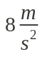 en 700m, posteriormente mantiene su

velocidad constante en una distancia de 1200m. Después reduce su velocidad hasta llegar a
5m/s en una distancia de 750m. Determinar el tiempo total del recorrido.

- Un jet aterriza con velocidad de 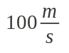 y puede desacelerar 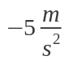 cuando se va a detener. A partir del instante en que toca la pista de aterrizaje, ¿cuál es el tiempo mínimo necesario
antes de que se detenga? ¿Este avión puede aterrizar en un pequeño aeropuerto donde la
pista es de 80km de largo?

- Una motocicleta arranca desde el reposo y mantiene una aceleración de 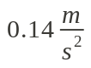 . Calcular:
a) ¿En qué tiempo recorrerá una distancia de 1.3 km?

- Un objeto parte del reposo con una aceleración de 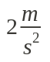en un tiempo de 2 minutos. Posteriormente mantiene su velocidad durante un minuto y finalmente llega al reposo en 200 metros. Determinar la distancia total.

- Un objeto tiene una velocidad inicial de 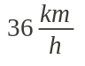y mantiene una aceleración de 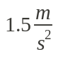 por un tiempo de 10s, posteriormente incrementa su velocidad al doble en una distancia de 600m. Finalmente llega al reposo en un tiempo de 15 segundos. Determinar la distancia total y tiempo total recorrido.

